
モバイル部門 企画書

モバイル部門の概要
モバイル部門競技では、テーマに基づきAndroid搭載のスマートフォン等に対応した“夢のある”アプリを企画・開発し、その総合的なプロデュース力を競い合います。

テーマ「地域創成～アプリでささえるまち・ひと・しごと～」
学校名 静岡県立浜松工業高等学校
チーム名 Happy boys
作品名 はまキャンプ
企画概要 浜松市はアウトドアの宝庫でありながら、その魅力はま
だ広く知られていません。このアプリでは浜松市の魅力
をキャンプを通して知ってもらい、浜松のまち・ひと・し
ごとを支えていくことができます。

- 基本情報 ※必須
作品名 | はまキャンプ
学校名 | （国 . 公 . 私）立  静岡県立浜松工業高等学校  高等専門学校
チーム名 | Happy boys
氏名/学年 | 1.（代表）椛 稜真 | 2年
 | 2.弓桁 陽太 | 2年
 | 3.鈴木 崇矢 | 2年
担当教員名 | 小林 健太

② [はじめに] ※必須
キャンプは、人々が自然の中で癒しや楽しさを求めてきた、長い歴史を持つレジャーです。そして、キャンプにはその時代によって「キャンプブーム」と呼ばれる流行があります。中でも、近年話題となったのが、いわゆる「第三次キャンプブーム」と呼ばれるものです。このブームの背景には、ソロキャンプといった新しいスタイルの登場や、「人混みを避けてリフレッシュがしたい」という社会的ニーズがありました。この「第三次キャンプブーム」で多くの初心者がキャンプに挑戦するきっかけになりましたが、一方で準備や情報不足、初心者がキャンプをしに行った現地や交流面での不安などの理由から、継続的な利用には至らず、ブームは次第に沈静化の傾向にあります。
私たちの住む静岡県は、全国的に見ても魅力のあるキャンプ場がたくさんある地域です。特に、浜松市には川や森林など自然の恵みを活かしたキャンプ場が多数存在しています。
では、浜松市のキャンプ場利用客数はどうなのでしょうか。浜松市のキャンプ場に聞き込み調査をしたデータは下記の通りです。
※令和2年年度:新型コロナウイルス
令和6年年度:環境的要因（豪雨、異常気象）
のため、キャンプ場利用者はいない。
浜松市のキャンプ場利用客数は年々増加しています。その要因として「お花見」や「子ども連れの家族は、川遊びを兼ねてキャンプ」というものがあります。このことから、浜松市のキャンプ場は老若男女問わず楽しめる環境であるといえます。
しかし現状では、浜松市のキャンプは地域資源と十分に連携されていないという課題があります。これを打破するために、キャンプを入口とし、浜松市の食文化、観光地、特産品、地元事業者など、浜松市の多様な魅力に触れ、興味を広げてもらう仕組みづくりが必要だと考えました。
キャンプをきっかけに、地域の食・人・観光・仕事に関心を持ち、何度も浜松市に訪れるリピーターや、将来的な浜松市への移住・定住者の創出にもつなげていきます。そのような地域活性化の循環を創成することが、本提案の大きな目的です。
そこで、私たちは「キャンプ×地域観光×地域交流」をコンセプトにしたアプリ「はまキャンプ」を提案します。このアプリは、浜松市のキャンプ場および浜松市を満喫することができるアプリです。
「はまキャンプ」は、キャンプ場を軸に浜松市の観光地や食文化、地域住民との交流を促進することで、より深く浜松市の魅力を体感できる仕組みを提供します。また、本アプリはユーザーのみならず地元住民や事業者にとっても、自信の商品を他のユーザーから発信してもらえる場となり、新たな経済的・人材的つながりの創出が見込まれます。
③ [関連するアプリの調査] ※必須
<「はまキャンプ」に類似しているアプリ>
- CANPiii
- キャンプ専用のSNS
- キャンプの記録
- キャンプブログ投稿
- キャンプギアの管理・共有
- なっぷNOW
- ちょっとした気づきを気軽に投稿できる。
- キャンプ日記を写真と文章でキャンプ体験を共有できる
- キャンプ場やキャンプギアなどについて相談できる。
- ユーザーの悩みを投稿することができる。
- キャンプ場マップと記録-tents-
- 多数のキャンプスポットと口コミをチェックできる
- 訪れた場所を地図上で色分けし、キャンプ体験を一目で確認できる
- Hinata
- キャンプ飯の紹介
- キャンプ場を探す

＜このアプリが類似アプリよりも優れている点＞
① 類似アプリではキャンプ場を探すことはできますが、その人に合ったキャンプ場を素早く見つけることはできません。しかし、はまキャンプでは、実際にキャンプ場に行った人のタグレビューを参考に、自分に合ったキャンプ場を探すことができます。
② キャンプ飯といっても定番のものはたくさんありますが、浜松市まで来て、地元の味を楽しめないのはもったいないことです。はまキャンプのレシピ機能では、浜松市ならではの食材を使ったレシピが投稿されたり、探したりできます。また、料理が苦手な人や初心者、得意な人や上級者など、自分に合った条件でタグ検索できるため、ぴったりのレシピを見つけることができます。
③ キャンプだけを目的に浜松市に来るのもよいですが、浜松にはたくさんの観光地があります。せっかく来たからには観光も楽しんでもらいたいと考えています。初めて浜松に来た人はどこに行けばいいか迷うこともあると思います。そんなとき、はまキャンプの機能のひとつ「はまトラ」が、キャンプと観光を組み合わせたおすすめのプランを提案してくれます。
④ 類似アプリにもSNS機能はありますが、はまキャンプでは、物々交換ができるSNSになっています。たとえば「忘れ物をした」「道具が足りない」など困ったときに、キャンプ仲間同士で助け合うことができます
④ [ユースケースの定義] ※必須
提案するアプリが社会でどのように使われるか。誰が、どのようにアプリに関わるかを書いてください。
「はまキャンプ」は、キャンプを通じて浜松市の魅力を発見・体験することができるアプリケーションです。若い世代に浜松市の自然や文化、人々の魅力を知ってもらい、将来的に浜松市に移住や他の人への魅力発信につながると考えています。浜松市のキャンプ場を中心に、地域住民・観光客・若者を巻き込んだアウトドア文化の創出と、地域の再活性化を目指すアプリです。
ユーザーはキャンプを楽しみながら、浜松市の自然・人・文化に触れ、地域への関心と愛着を高めることができます。例えば、キャンプ初心者の若者は「地元食材を使ったレシピ」などの機能を活用することで、安心してキャンプをすることができます。これにより、初心者がキャンプ離れることを防ぎ、新たなコミュニケーションの形を作成することができます。
また、浜松を訪れた観光客にとっても、「はまトラ」などを通じて、キャンプと浜松観光を融合させた新しい旅のスタイルを提案します。アプリ上で紹介された地元食材や観光スポットを実際に訪れることで、浜松の魅力を肌で感じることができ、再訪のきっかけにもなります。
さらに、地元の農業やサービス業に従事する人々にとっても、「はまキャンプ」は自分の農作物を利用したレシピの考案に加え、自分で経営するキャンプ場の魅力を広く発信する手段となります。キャンプを通じて若者世代との新しい接点が生み出すことで、地域経済の活性化にも貢献します。
このように「はまキャンプ」は、キャンプを媒介として「まち・ひと・しごと」を有機的につなぐ役割を果たします。単なるキャンプ支援アプリにとどまらず、地域創生の一端を担う存在となることを目指しています。

[ユースケース図]
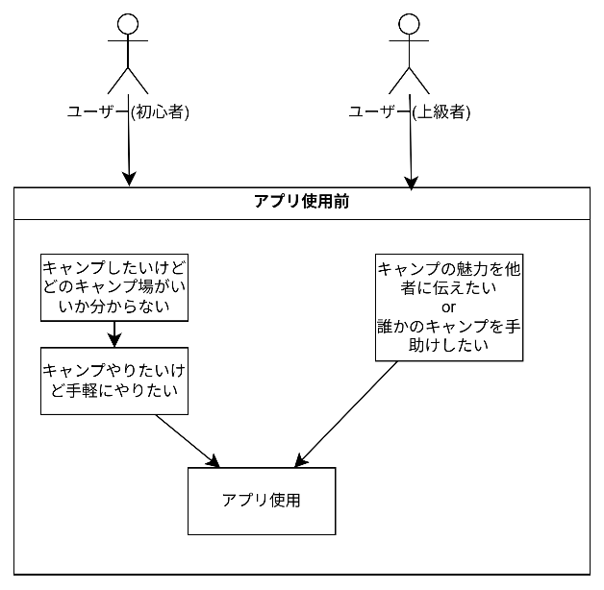

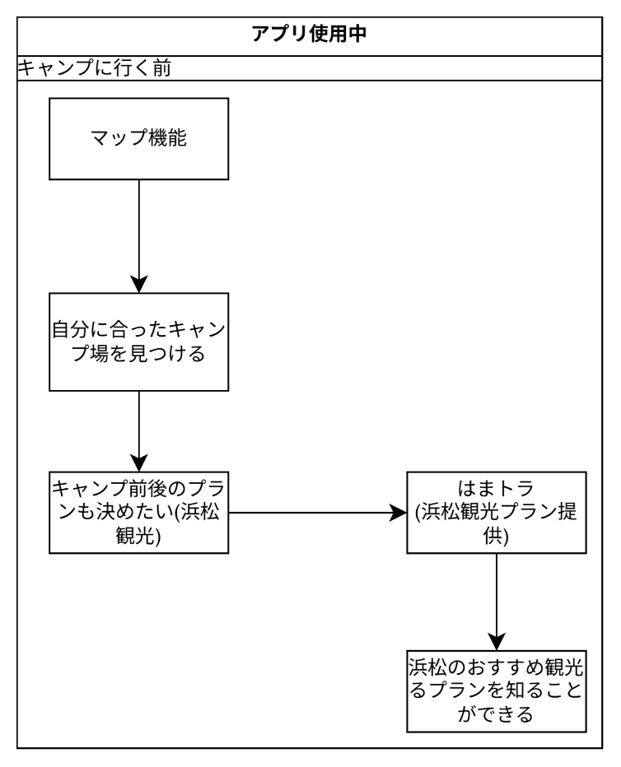

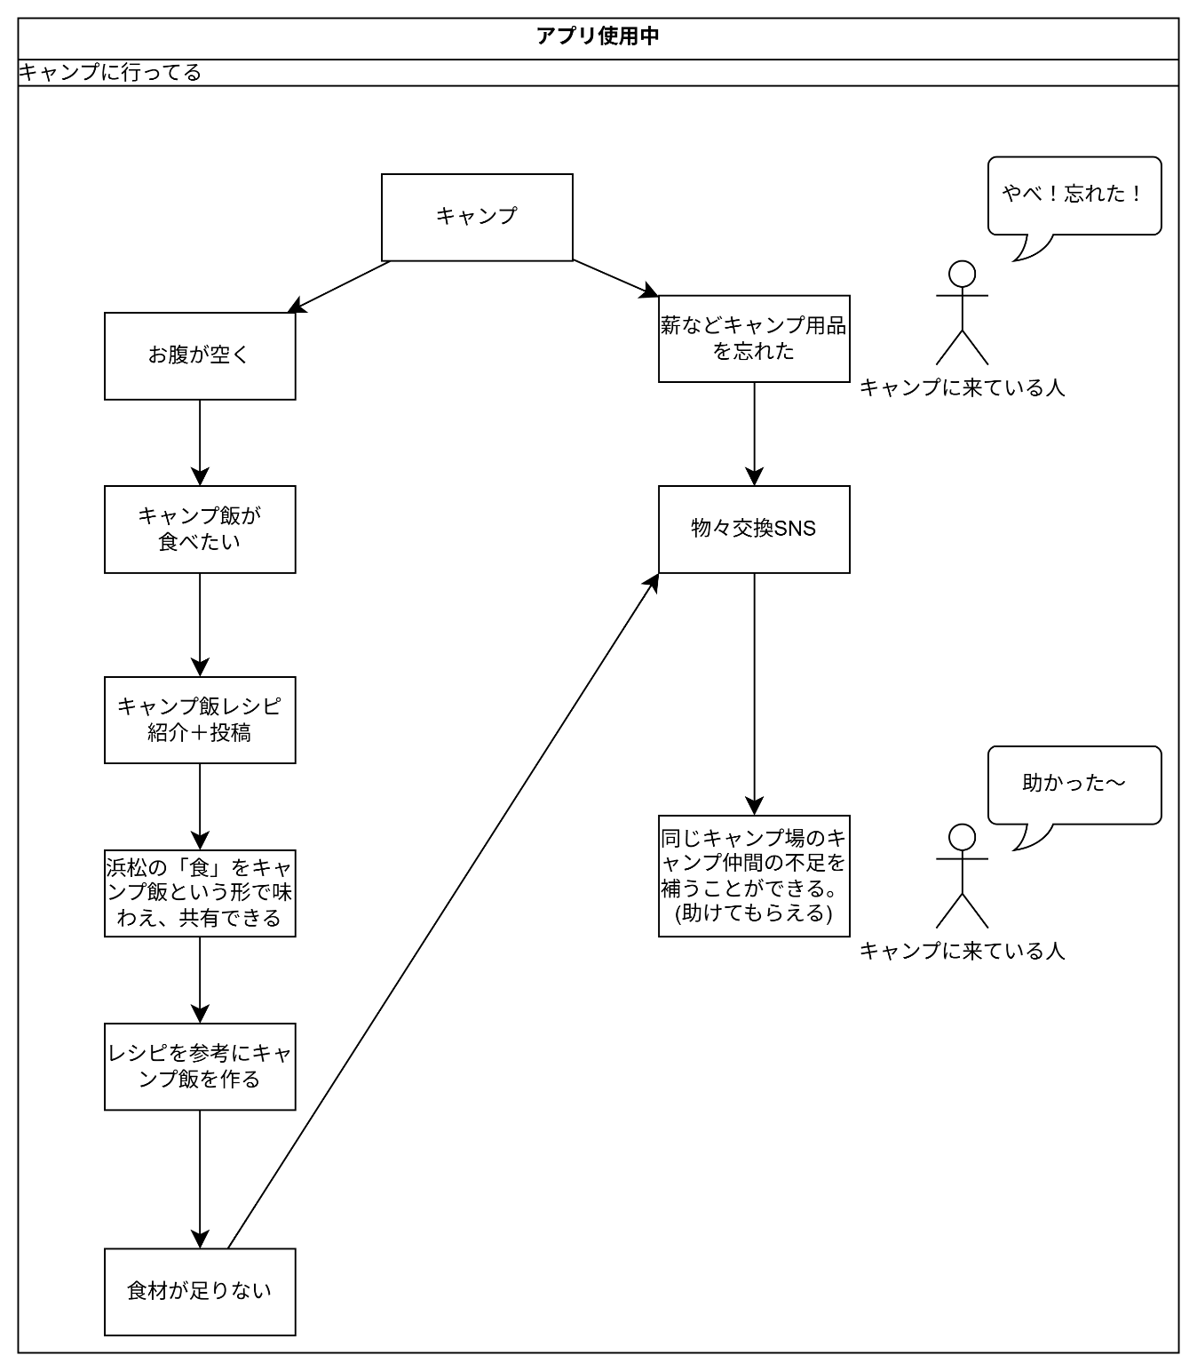

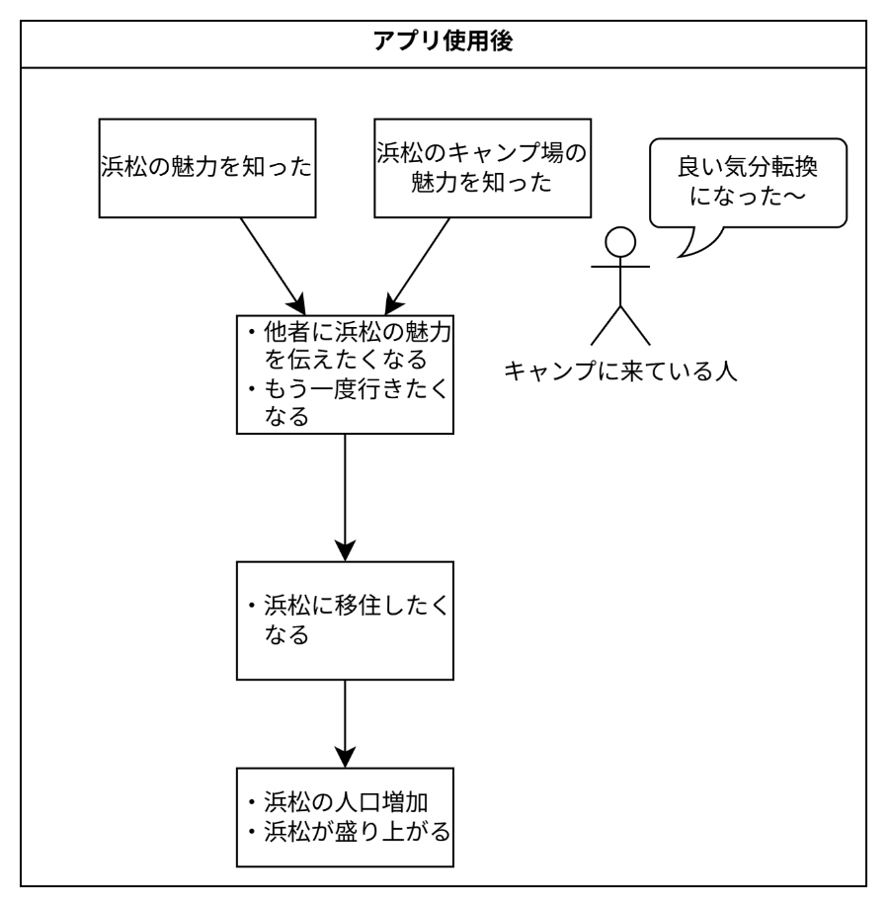

⑤ [アプリケーションの定義] ～画面遷移図～

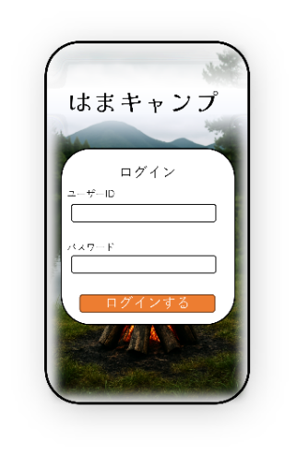
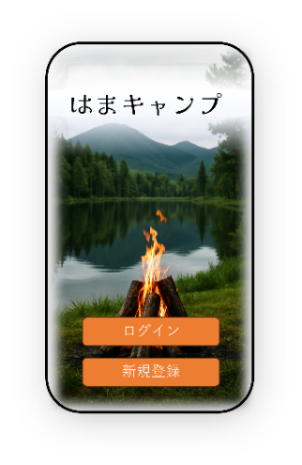
アカウントをすでに持っている人
（ログイン）

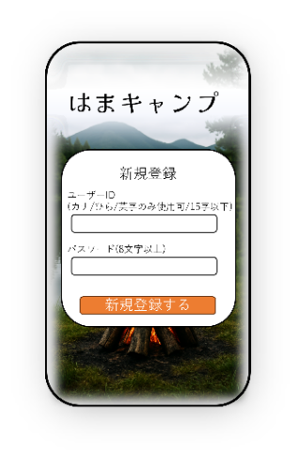

アカウントを持っていない人
（新規登録）

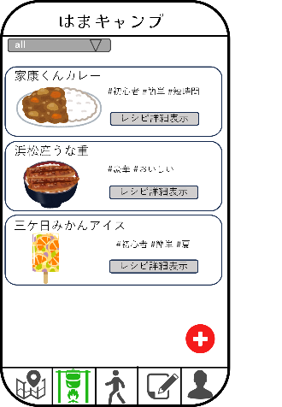
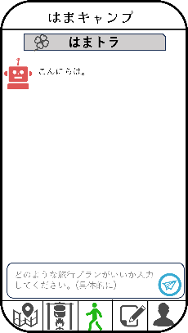
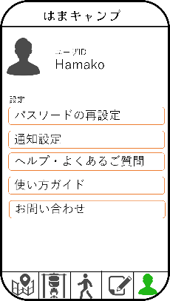
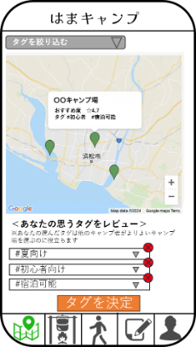
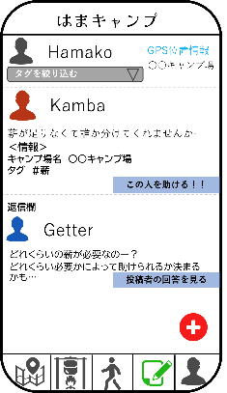
設定画面
マップ画面
物々交換SNS画面
キャンプ飯紹介画面
はまとら画面
投稿画面
質問回答（例）
レシピ投稿画面
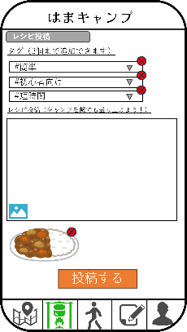
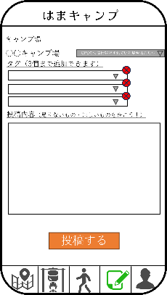
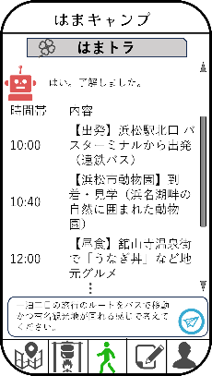
※画面下部の選択バーにて、それぞれの画面へと遷移することができます。

＜タイトル画面＞
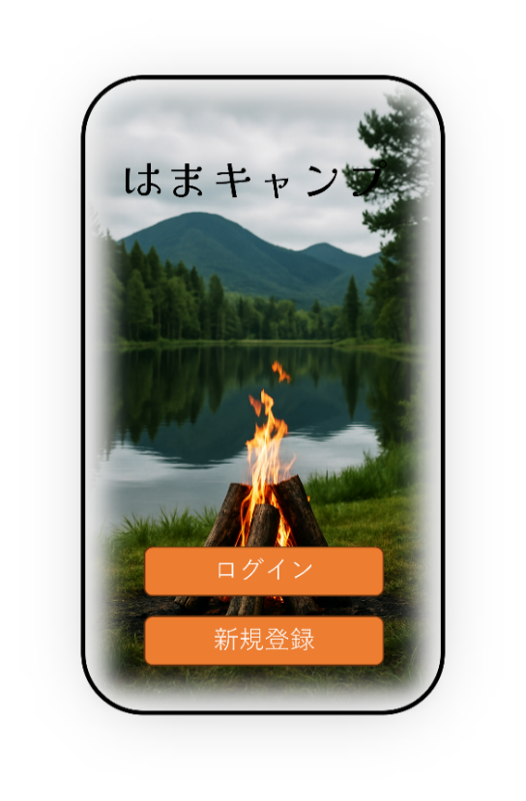
アプリを起動すると、まずこの画面が表示されます。 一度もアプリを使用したことがない人は「新規登録」を選択、アカウントを持っている人は「ログイン」を選択することで、それぞれの画面に遷移します。

＜ログイン画面＞
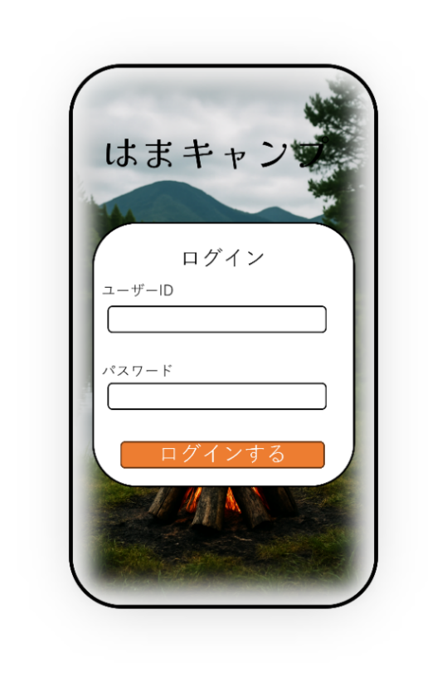
タイトル画面にて「ログイン」を選択した場合、この画面に遷移します。この画面にユーザーIDとパスワードを入力後、「ログインする」を選択するとログインすることができます。

＜新規登録画面＞
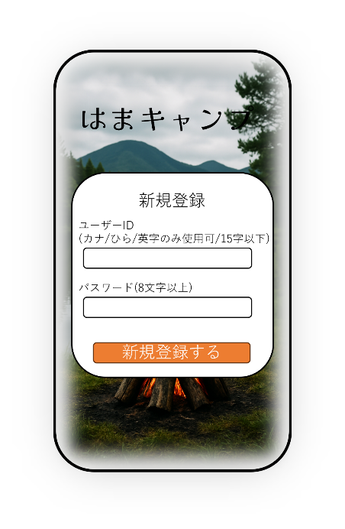
タイトル画面にて「新規登録」を選択すると、この画面に遷移します。ユーザーID（カナ/ひら/英字のみ使用可/15文字以下）とパスワード（８文字以上）を決め、入力終了後「新規登録」を選択すると登録が完了します。

＜マップ画面＞
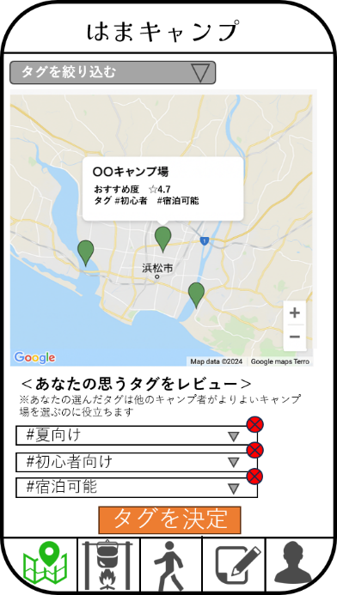
「ログイン」or「新規登録」後では、このようなマップ画面に遷移します。ここでは、自分の行きたいキャンプ場を探すことができます。しかし、いきなりキャンプ場を探せと言われても中々すぐには決まらないと思います。そこで、「タグを絞り込む」からあなたに合ったキャンプ場を探すのを手助けしてくれます。このタグは各ユーザー（初心者から上級者まで）が「あなたが思うタグをレビュー」にて、浜松市のあるキャンプ場に適するタグを決定したものです。「あなたが思うタグレビュー」は、各キャンプ場にレビューすることができます。「あなたが思うタグレビュー」のやり方は、あらかじめ用意された項目から選択します。タグの上限は三個かつ、一度決めたタグは×で取り消すことができます。選択後は「タグを決定」を押すと反映されます。

＜キャンプ飯閲覧画面＞
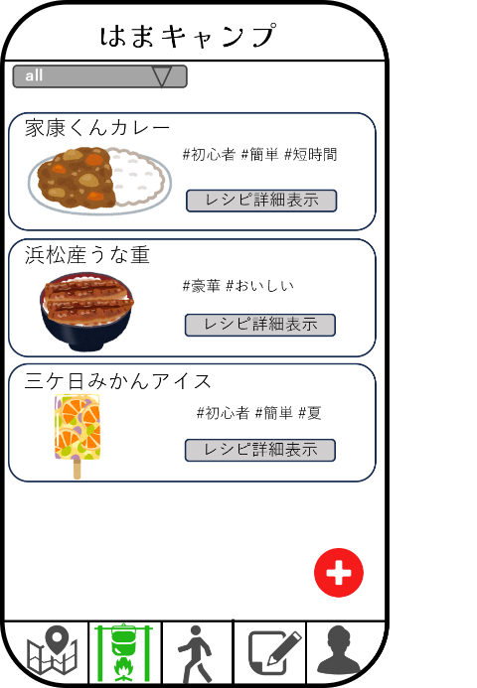
アプリを使用しているユーザーが投稿した浜松の食材を使用したキャンプ飯と事前に用意されているレシピ（これらは私たちで追加します）を閲覧することができる画面です。マップ機能と同様にタグ機能が搭載されているため、料理が得意な人、苦手な人、初心者、上級者などすべての人が自分にあった料理を作ることができます。例えば家康くんカレーでは、三方原馬鈴薯を使ったカレーのレシピとなっていて、地産地消を促す他、観光客には浜松の食材がこれほどおいしいのかという魅力を伝えることにもつながります。

＜キャンプ飯投稿画面＞

実際にキャンプ飯のレシピの投稿をする画面です。投稿するキャンプ飯のタグをマップ機能と同様に最大3つまで項目から選択、削除も可能です。また、レシピの詳細とともに写真の投稿もする ことができます。全て選択、入力が完了したら、 「投稿する」を押すと、実際にキャンプ飯閲覧画面に反映されます。

＜はまトラ画面(初期)＞
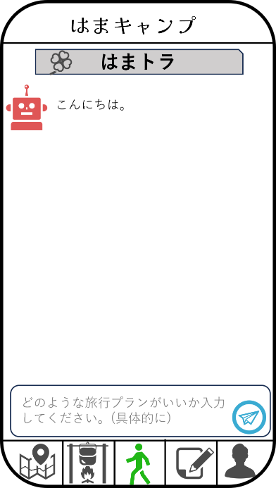
キャンプ場だけではなく、浜松市内全体の観光プランを作成してくれる機能です。四角の枠内にどのような旅行プランがいいか入力すると、AIによってプランが提案されます。これにより浜松市のキャンプ場だけではなく浜松市全体の魅力を知ることができます。

＜はまトラ(質問回答)＞
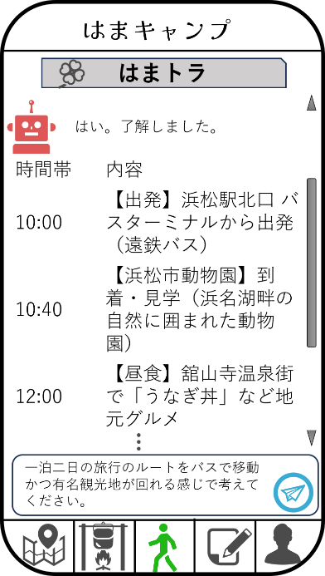
この画面は、実際にプランを提供してもらった画面です。自分がしたい旅行プランの詳細を入力し送信してください。時間帯から内容、交通方法までのプランを提案してくれます。

＜物々交換SNS＞
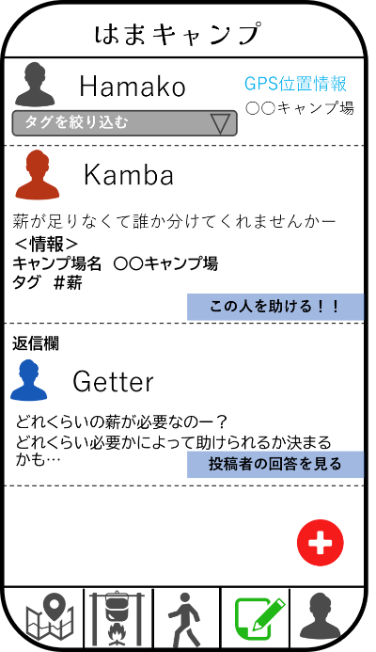
同じキャンプ場利用者で不足した物と余分な物同士で交換することができます。こちらも、「マップ機能」、「キャンプ飯閲覧」と同様にタグを絞り込むことができます。実際に余分に持っている人が助けたいと思った人の「この人を助ける！！」を選択し、返信することができます。不足した人が を押すと物々交換投稿画面に画面推移します。

＜物々交換投稿画面＞
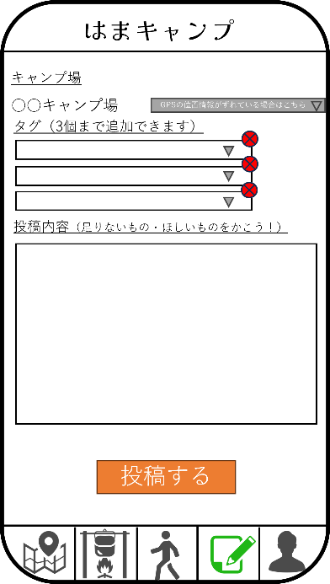
こちらも同様に投稿する際にタグの作成、削除をすることができます。投稿内容に今不足している材料・道具などを具体的に記述します。記述することができたら、「投稿する」を選択したら、投稿することができます。

＜設定画面＞
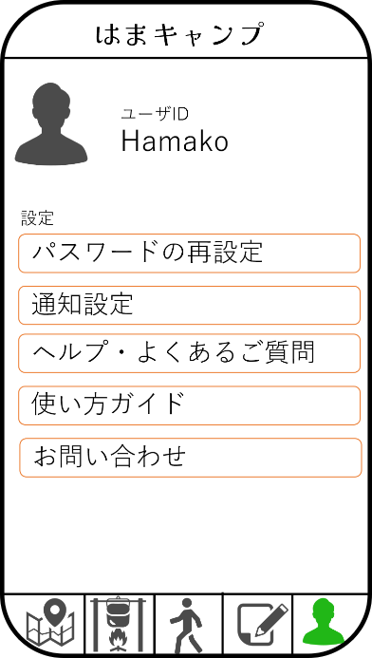
アプリ内の「パスワードの再設定」、「通知設定」、「ヘルプ・よくある質問」、「使い方ガイド」、「お問い合わせ」をそれぞれ閲覧することができます。それぞれ選択したら対応する画面に遷移します。

⑥ [アプリケーション・システムの基本設計] ※任意

⑦ [開発スケジュール] ※必須

⑧ [制作環境] ※必須
＜ハードウェア＞
- HP PRO Desk 400 G6
- Lenovo Idea Pad Flex5
＜ソフトウェア＞
- Vs Code
- Android studio
＜使用素材＞
- icon-rainbow (https://icon-rainbow.com/)
- いらすとや(https://www.irasutoya.com/)

⑨ 事務局への質問・要望事項

